05.05.22 2-Бклас ЗаярнюкС.А.Дизайн і технологіяВиготовлення моделі транспортного засобу.

**Мета:** формування ключових та предметної проектно-технологічної компетентностей, необхідних для розв’язання життєвих проблем у взаємодії з іншими, культурного й національного самовираження, виконання елементарних графічних зображень; добір матеріалів за їх властивостями; читання інструкційних карток із зображеннями для поетапного виготовлення виробу.

**Хід уроку**

**І. Організаційний момент.**

Перевірка готовності до уроку.

Упорядкування робочого місця (ст. 70 альбому)

**ІІ. Повідомлення теми та мети уроку.**

Сьогодні ми з вами будемо працювати з папером.

За зразком в альбомі на ст.70 виготовте власний вітрильник та уявіть, що ви мандруєте серед хвиль та відкриваєте нові землі.

**ІІІ. Практична робота.**

- Працюйте за ст. 70 - 71 вашого альбому.

- Уважно прочитайте послідовність виконання роботи.

Розгляньте малюнки покрокової інструкції.

Послідовно виготовте великий та малий вітрильники та приклейте їх на малюнок основу.

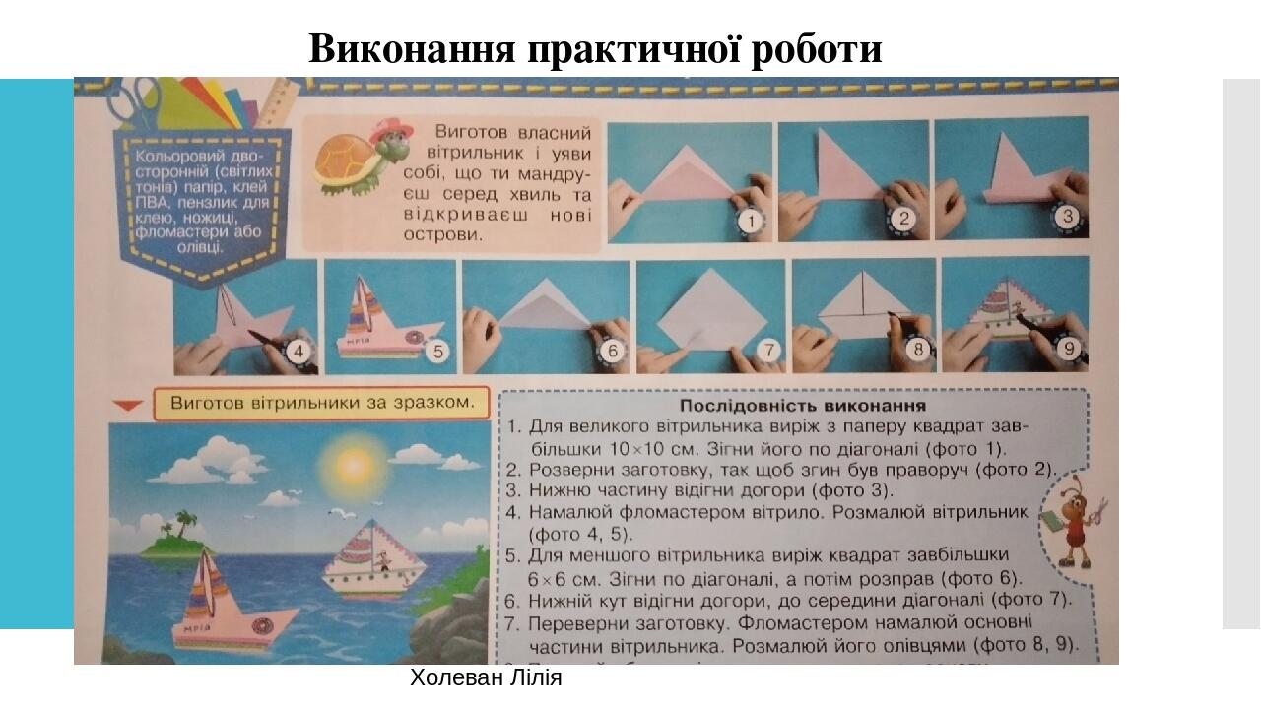

Фізкультхвилинка для очей

[*https://www.youtube.com/watch?v=T9-CnfdD340*](https://www.youtube.com/watch?v=T9-CnfdD340)

Вам у пригоді може стати відео за посиланням:

<https://www.youtube.com/watch?v=fiwITfg1AlQ>

<https://www.youtube.com/watch?v=bK9wNhdwvso>

<https://www.youtube.com/watch?v=bK9wNhdwvso>

Демонстрація та аналіз готового виробу.

**Не забувайте, будь ласка, надсилати виконані завдання для перевірки вчителеві на освітню платформу для дистанційного навчання HUMAN. Робіть це систематично.**